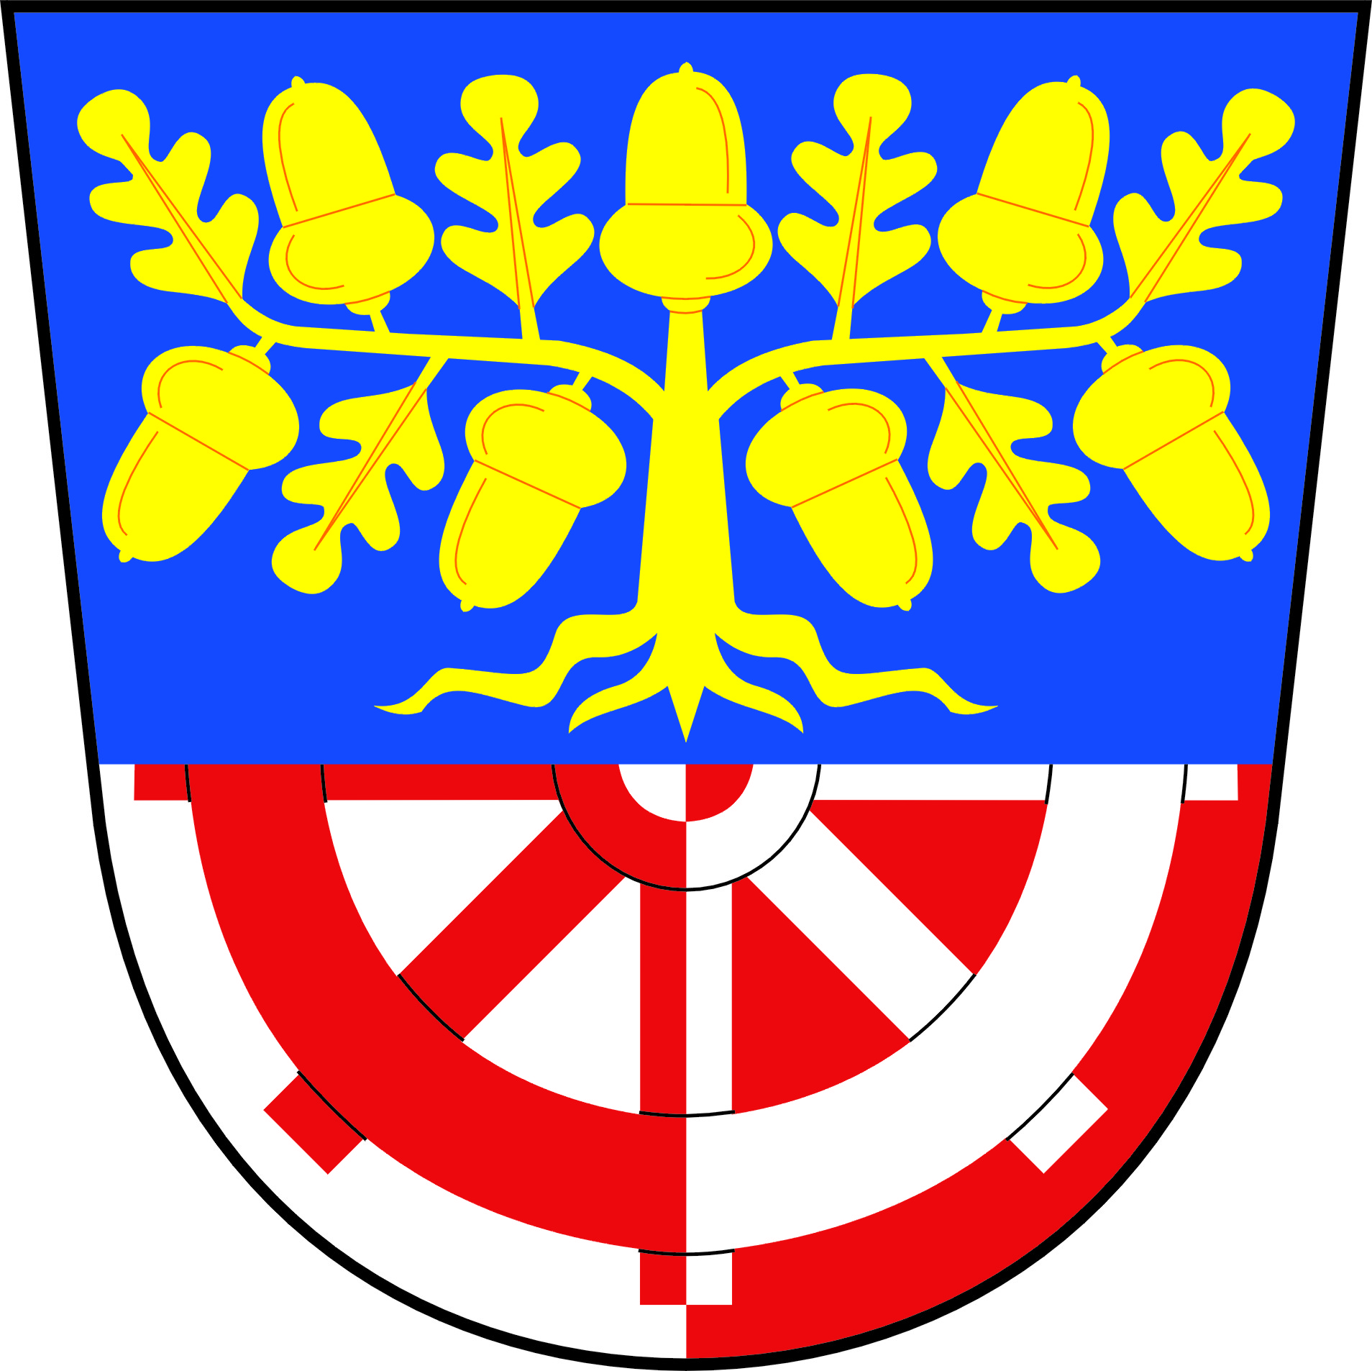
OBEC BÍLÁ LHOTA, BÍLÁ LHOTA č.p. 1, 783 21 CHUDOBÍN
tel. 585 340 078, IČ:00298662, DIČ:CZ00298662, e-mail: obec@bilalhota.cz, ID DS: ey6bk4u

Předmět žádosti o poskytnutí informace dle zákona č. 106/1999 Sb., o svobodném přístupu k informacím a poskytnutí informace dle zákona č. 106/1999 Sb., o svobodném přístupu k informacím

… žádost o:

Základní informace o soustavě veřejného osvětlení ke dni 1.5.2017 :

1. Máte detailní přehled o stavu veřejného osvětlení pomocí pasportizace nebo jiné
dokumentace?
Jiné – listinná podoba.

2. Jaký je celkový počet svítidel ve Vaší obci?
223 ks

3. Jaký je celkový příkon Vaší soustavy veřejného osvětlení?
22,69 W

4. Jaké je stáří svítidel veřejného osvětlení
Do 2 roků 4 ks
Do 5 roků 48 ks
Do 10 roků 11 ks
Do 15 roků 45 ks
Nad 15 roků 115ks

5. Prosím uveďte druhy využívaných světelných zdrojů a počet ks
Výbojka sodíková vysokotlaká 221 ks
Výbojka sodíková nízkotlaká 0 ks
Výbojka indukční 0 ks
Výbojka metal halogenidová 0 ks
Zářivka 0 ks
LED 2 ks
Jiný druh-žárovka 0 ks

6. Prosím uveďte druhy nosných konstrukcí a jejich počet
Betonový sloup 123 ks
Ocelový sloup natíraný 70 ks
Ocelový sloup zinkovaný 0 ks
Dřevěný sloup 4 Ks
Nástřešák 17 ks

7. Stáří rozvodů elektrické energie v soustavě veřejného osvětlení je
Do 2 roků 0 m
Do 5 roků 0 m
Do 10 roků 0 m
Do 15 roků 0 m
Do 25 roků 0 m
Nad 25 roků 10 000 m

8. Využíváte inteligentní řídící systém ?
NE

9. Plánujete ve Vašem pětiletém rozpočtovém výhledu významnější investice,
rekonstrukce, výměny bodů, generální opravy do veřejného osvětlení?
ANO

10. V případě, že ano, v jaké výši v letech?
V roce 2018 ve výši 200 000,-Kč

11. Průměrná doba provozu VO v hodinách za rok 2016
3285 hodin
12. Roční náklady na spotřebu el. energie za VO za rok 2016
306. 696,- Kč

13. Celkové náklady na správu veřejného osvětlení za rok 2016?
339. 000,- Kč
14. Jakým způsobem máte zajištěnu správu veřejného osvětlení:
Autonomně (vlastní zaměstnanec)

15. Jakým způsobem máte zajištěnu údržbu VO?
Vlastním zaměstnancem.

16. Celkové náklady na údržbu veřejného osvětlení za rok 2016?
339. 000,- Kč

17. Výše investic do VO v roce 2016 v Kč?
80.966,- Kč

Informaci zpracoval:
16.6.2017 Jan Balcárek

